Name: Klasse: Datum:
Geogebra: Hinweise zur Bedienung:

1. Dezimalzahlen werden mit einem Punkt abgetrennt.

z.B. 0,5 -> 0.5 3,5 -> 3.5

2. Rechenzeichen in Geogebra:
Rechenzeichen In Geogebra
+ +
- -
· *
: /
x⁵ x^5
8,1·10⁻⁸ 8.1*10^(-8)

3. Befehl: Funktion
Um zusammengesetzte Funktionen zu zeichnen ist der Befehl <Funktion> hilfreich. Dazu definiert man zunächst die Funktion die man zeichnen möchte: f(x) = 3x²+2. Mit Hilfe der Eigenschaft: Objekt ausblenden wird sie Funktion nicht mehr angezeigt. Nun kommt der Befehl Funktion zu Einsatz:

Funktion
Funktion[Funktion f, Zahl a, Zahl b]

Liefert eine Funktion, die im Intervall [a, b] gleich f und sonst undefiniert ist.

Beispiel:
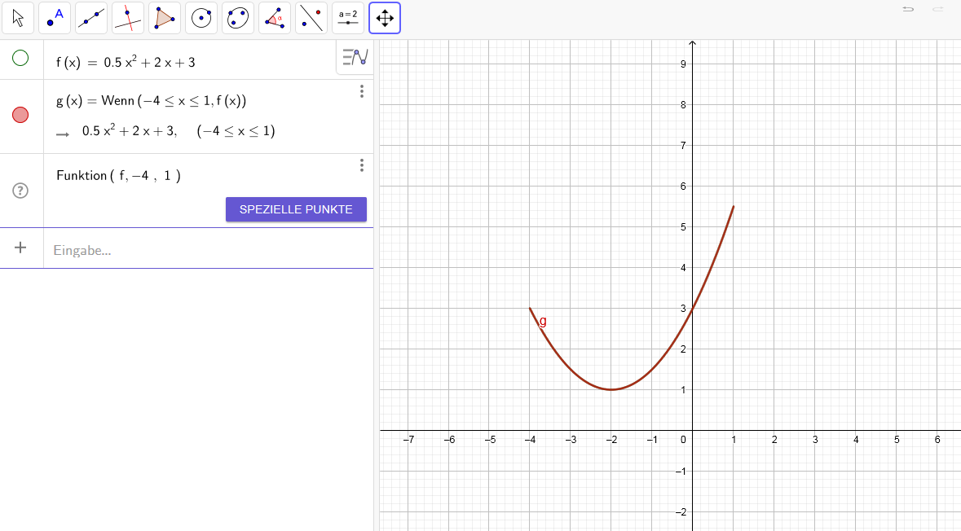
g=Funktion[f,-50,50]

Mit dem Befehl wurde erreicht, dass nun die Funktion g im Intervall von -50 bis 50 identisch mit der Funktion f ist und in diesem Intervall gezeichnet wird.

Durch mehrfache Anwendung des Befehls Funktion, können mehrere Funktionen in bestimmten Intervallen zusammengesetzt werden.


Anleitungen zur Bedienung im Internet:

https://www.geogebra.org/m/Hkk58nVN

